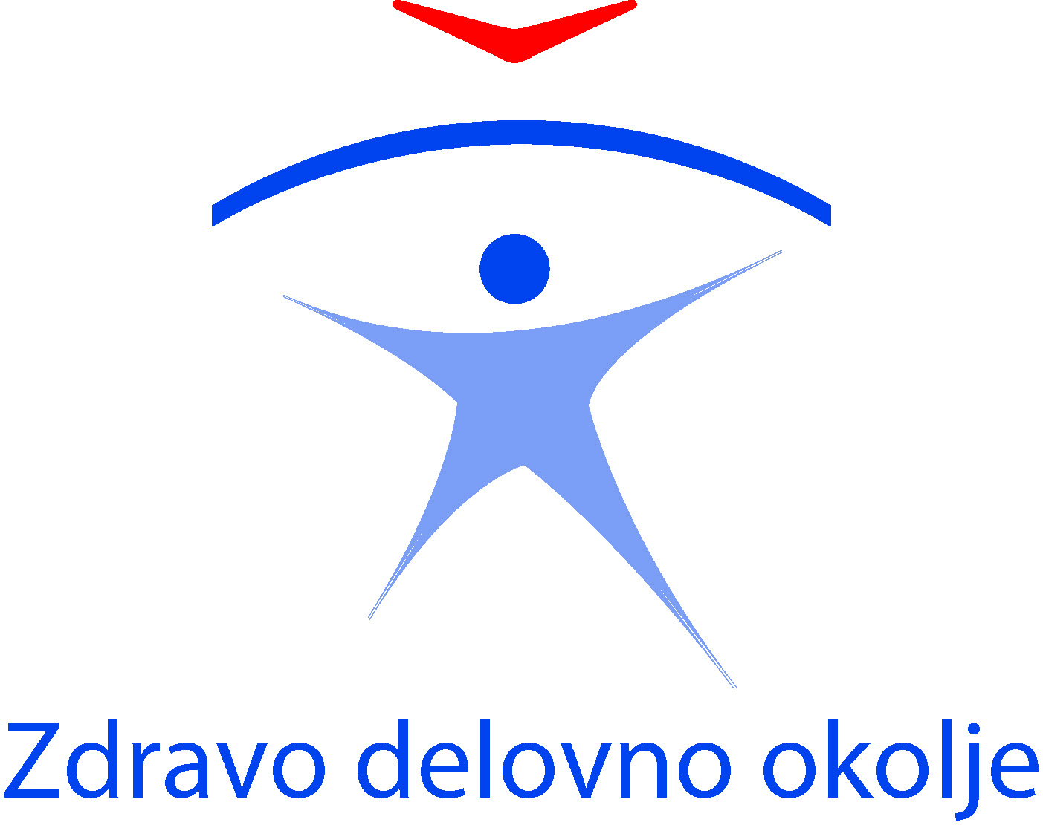

PRIJAVNICA

ZA DVODNEVNI BREZPLAČNI SEMINAR
»KAKO Z BOLJŠO ORGANIZACIJO DELA IN BOLJŠIM VODENJEM
DO VARNEGA IN ZDRAVEGA DELOVNEGA OKOLJA«

4. in 11. oktober 2017

Grand Hotel Union
Miklošičeva 1, Ljubljana
Salon Orhideja (1. nadstropje)

V kolikor prijavnice ne boste izpolnjevali s pomočjo računalnika, vljudno prosimo, da jo izpolnite ČITLJIVO. V obratnem primeru vam namreč ne bomo mogli izdati potrdila.

Ime in priimek:
Organizacija:
Naslov:
Telefon:
e-pošta:
Datum:

Kotizacije ni.

Od udeležencev pričakujemo, da se bodo 2-dnevnega seminarja udeležili v celoti,
tj. 4. in 11. oktobra 2017. Prijav za en dan seminarja ne bomo sprejemali.

Število udeležencev je omejeno. Predhodna prijava je obvezna.
Prijavnice bomo sprejemali do zasedbe prostih mest.
Izpolnjeno prijavnico pošljite po e-pošti na naslov:
dogodki.mddsz@gmail.com

Nadaljnje informacije o seminarju bodo objavljene na
spletnem portalu varnosti in zdravja pri delu:
http://www.osha.mddsz.gov.si/

